Innovación en informes digitales para fomentar la transparencia en Corea

Publicado el julio 1, 2022 por Editor
Hablando en la Conferencia Internacional de la Asociación Coreana de Contabilidad, el profesor Yoon Jae-won de la Escuela de Negocios de la Universidad de Hongik ofreció información sobre la necesidad de una reforma contable y la inversión en informes digitales. Esto ayudaría a mejorar la transparencia del mercado de capitales, prevenir el fraude y fomentar la inversión.
Sostiene que, si bien Corea ha logrado avances importantes, como la introducción de normas internacionales y el fortalecimiento de la auditoría, todavía se necesita una mayor transformación. Corea ha exigido la presentación de informes financieros en XBRL por parte de las empresas públicas desde 2011, pero Yoon sugiere que se requiere un enfoque más dinámico para avanzar en la digitalización y garantizar que los requisitos de información sigan el ritmo del cambiante panorama de informes. En el contexto de un mercado de capitales global competitivo, su visión es "acelerar la innovación de informes financieros digitales basados en XBRL y proporcionar un entorno de inversión transparente donde los inversores de todo el mundo puedan acceder y utilizar la información de manera más fácil y conveniente". Esa es sin duda una perspectiva bienvenida, y esperamos con interés ver lo que viene a continuación para la presentación de informes en Corea.
Lea más aquí (en coreano).
DIGITALIZACIÓN COREA TRANSPARENCIA EN LOS INFORMES

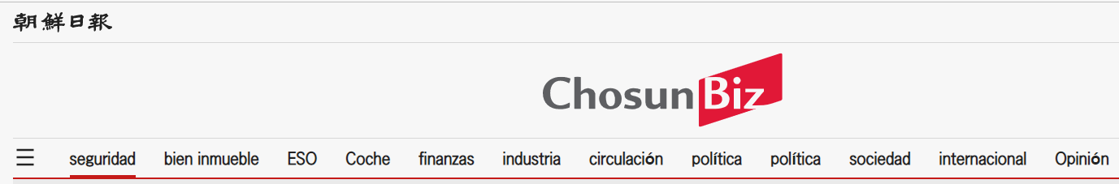
La Conferencia de la Sociedad de Contabilidad se llevará a cabo ..."Invertir en un 'sistema de contabilidad basado digitalmente' para prevenir la malversación de implantes Ostemp y Woori Bank"
Conferencia sobre el tema "Reforma contable para restaurar la equidad y la confianza" en la Conferencia Internacional de la Sociedad de Contabilidad de Corea
Reportero Jang Yun-seo
entrada 2022.06.23 17:41
"En el caso de la malversación de fondos corporativos como el implante Ostemp (98.500 wones ▼ 1.800 -1,79%) y el caso de malversación de fondos de Woori Bank, 'Korea Discount' está sosteniendo su tobillo. A través del análisis de big data, etc., debemos prevenir eficazmente las transacciones fraudulentas, introducir un sistema de contabilidad digital confiable y expandir la inversión".
El 23 de marzo, el profesor Yoon Jae-won de la Universidad de Negocios de Hongik dijo en la Conferencia Internacional del Instituto de Contabilidad de Corea celebrada en el Hotel Ramada Plaza en Jeju: "Un sistema de contabilidad que se basa en manos humanas es altamente propenso a errores e irregularidades, y los controles internos requieren mucho tiempo y dinero".
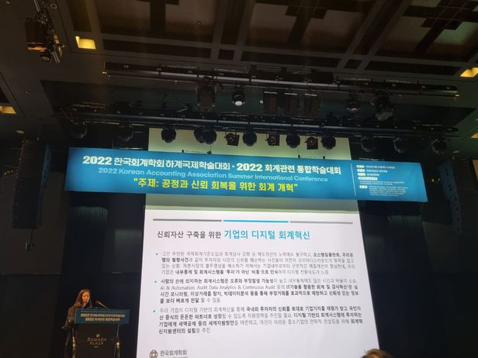
La Conferencia Internacional de Verano de la Sociedad Coreana de Contabilidad se celebró el 23 de mayo en el Hotel Ramada Plaza Jeju./Korea Accounting Society
En una conferencia sobre el tema de "Innovación contable digital" en este día, el profesor Yoon declaró: "Ante los sucesivos incidentes de malversación de fondos en los esfuerzos por mejorar el sistema, como la introducción de normas internacionales de contabilidad y el fortalecimiento de las auditorías, ha habido incidentes de malversación de fondos que socavan la confianza de los inversores y el mercado", y afirmó: "Para eliminar la opacidad del mercado de capitales, es imperativo una mejora constitucional fundamental desde dentro de la empresa". "Las empresas perciben los controles internos y los sistemas de contabilidad como costos en lugar de inversiones, por lo que la transformación digital es lenta".
Es la opinión de que el sistema de contabilidad digital de las empresas debe actualizarse para evitar las recientes irregularidades contables sucesivas. El profesor Yoon explicó: "Las innovaciones contables y de auditoría que utilizan tecnologías de TI como AI & Aumation, Audit Data Analytics & Continuous Audit, etc. pueden ser una solución para prevenir el fraude contable a través del monitoreo en tiempo real, la detección de comercio electrónico, etc."
"Es necesario promover una política de apoyo a las empresas para que reevalúen su valor corporativo basado en la confianza de los inversores nacionales y extranjeros a través de la innovación contable basada en la tecnología digital y para convertirse en un socio fuerte en el crecimiento de los activos de las personas", dijo, "Necesitamos proporcionar medidas de apoyo fiscal como créditos fiscales a las empresas que invierten en estos sistemas contables, y promover el establecimiento de centros de apoyo a la innovación contable para la consultoría estratégica de pequeñas y medianas empresas con condiciones difíciles".
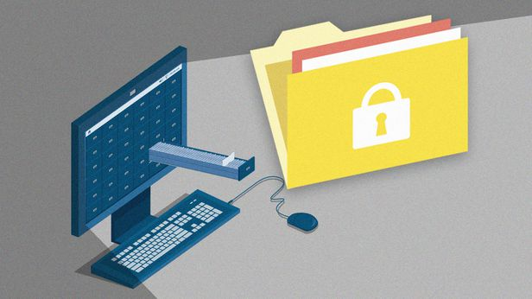
Ilustración=Son Min-myeon
También se ha planteado la necesidad de ampliar los informes financieros digitales. "Comenzando con los Estados Unidos y la Unión Europea (UE), los mercados de capitales globales están compitiendo para acelerar la innovación de informes financieros digitales basados en XBRL y proporcionar un entorno de inversión transparente donde los inversores de todo el mundo puedan acceder y utilizar la información de manera más fácil y conveniente", dijo Yoon.
La innovación de los informes financieros digitales basada en XBRL va más allá de la divulgación electrónica, donde los estados financieros en forma de papel o PDF se descargan de Internet, y un sistema que estructura (bases de datos) y divulga los estados financieros para que los inversores puedan comparar fácilmente múltiples empresas seleccionando la información que desean, en cualquier momento y en cualquier lugar.
El profesor Yoon dijo: "Aunque nuestro país ha estado implementando informes XBRL sobre el cuerpo de estados financieros para las empresas que cotizan en bolsa, excepto el sector financiero, desde 2011 bajo el liderazgo de la Junta de Supervisión Financiera, aún no ha podido acelerar la divulgación de anotaciones y la expansión del alcance debido al hecho de que la ley sobre la base de la divulgación digital aún no se ha establecido, y está siendo ignorada por los usuarios de la información".
"Para avanzar en la base de divulgación digital que cumple con los estándares globales, es necesario preparar una base para la divulgación electrónica basada en XBRL y tener una organización operativa para tener un sistema de conducción", dijo. Dentro de la SEC en los Estados Unidos, hay un Departamento de Divulgación Estructurada.
También se ha sugerido que, a fin de evitar irregularidades contables, los ciclos de examen de los estados financieros de las autoridades financieras deberían ser más frecuentes. "La Comisión de Bolsa y Valores de Estados Unidos (SEC) ha promulgado una ley que requiere que los informes regulares se revisen al menos una vez al año en tres años, pero el ciclo de revisión de los estados financieros de las empresas coreanas que cotizan en bolsa es demasiado largo, de 13 años", dijo Park, y agregó que "el sistema de auditoría debe fortalecerse para corregir rápidamente los errores de información financiera".

Reportero Jang Yun-seo

